# Regressão Linear

## Algoritmo de Regressão Linear

Regressão linear é um algoritmo de aprendizado de máquina usado para prever um valor contínuo a partir de um conjunto de dados de treinamento. É baseado na ideia de encontrar uma reta ou uma equação linear que melhor se ajuste aos dados.

A equação geral de uma reta é dada por: y = mx + b, onde y é a variável dependente (aquilo que queremos prever), x é a variável independente (os dados de entrada) e m e b são os coeficientes da reta (os parâmetros a serem ajustados).

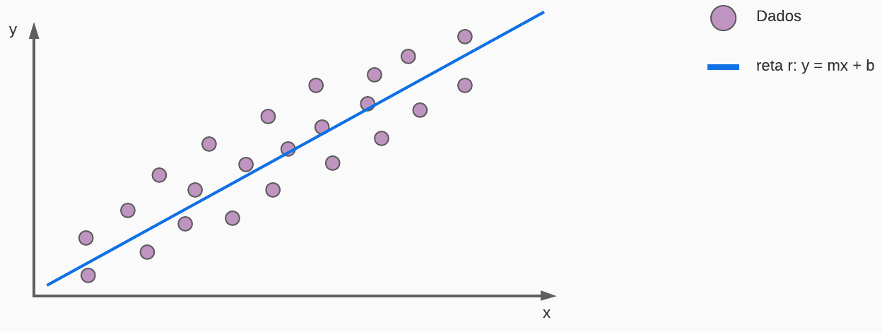

O objetivo é encontrar os valores de m e b que resultem na menor diferença entre os valores previstos e os valores reais. Isso é feito através do cálculo da soma dos erros quadrático (SSE), que é dado pela soma dos quadrados das diferenças entre os valores previstos e os valores reais.

Equação da regressão: reg = mx + b

MSE = $\sum_{i=1}^{n}{}({reg}_{i}-y_{i})^{2}$

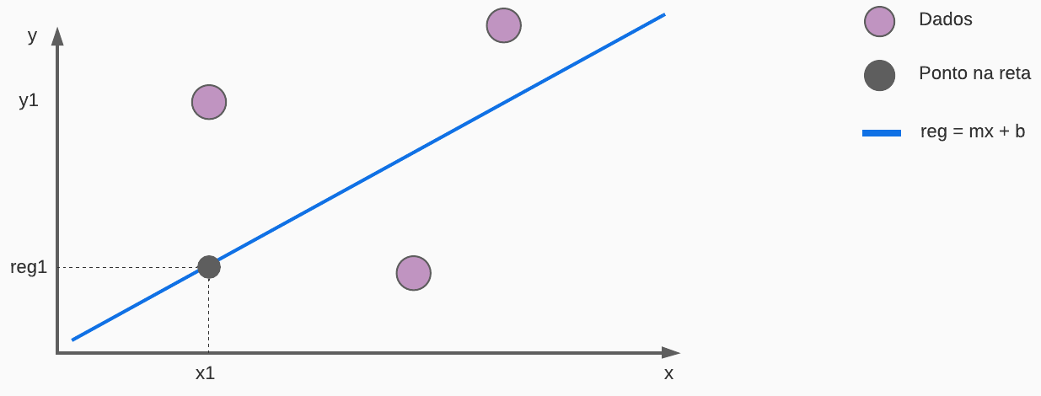

O gradiente descendente é um algoritmo de otimização usado para encontrar os valores de m e b que minimizam o erro MSE. Ele funciona iterando sobre os parâmetros e atualizando-os na direção do gradiente negativo do erro. Isso é feito através da seguinte fórmula:

m = m - (taxa de aprendizagem * derivada parcial de MSE em relação a m)

$m ← m - α × \frac{d custo}{d m}=m-a×2\sum_{i=1}^{n}{}({mx}_{i}+b-y_{i})×mx_{i}$

b = b - (taxa de aprendizagem * derivada parcial de MSE em relação a b)

$b ← b - β × \frac{d custo}{d b}=b-β×2\sum_{i=1}^{n}{}({mx}_{i}+b-y_{i})$

Essa atualização é repetida até que se alcance uma precisão desejada ou até que se atinja um número máximo de iterações.

Regressão linear com gradiente descendente é um dos algoritmos mais simples e amplamente utilizados na área de aprendizado de máquina. Ele pode ser facilmente estendido para lidar com múltiplas variáveis independentes e para lidar com modelos não lineares através de transformações de características.

*\*A taxa de aprendizagem (também conhecida como "taxa de aprendizado" ou "taxa de passo") é um parâmetro utilizado em algoritmos de aprendizado de máquina, como a regressão linear, para controlar a velocidade com que os pesos dos modelos são atualizados durante o treinamento. A taxa de aprendizagem afeta a rapidez com que o modelo se ajusta aos dados de treinamento, mas também pode afetar a sua capacidade de generalizar para dados desconhecidos. Uma taxa de aprendizagem muito alta pode resultar em overfitting, enquanto uma taxa muito baixa pode causar slow convergence.*

## 

## Coeficiente de determinação R2

O coeficiente de determinação R² é um número que mede quão bem os valores previstos de uma regressão se ajustam aos valores reais. Ele varia de 0 a 1, onde um valor de 1 indica que a regressão explica completamente os valores observados, enquanto um valor de 0 indica que a regressão não explica os valores observados em absoluto. Ele é frequentemente usado para avaliar a precisão de um modelo de regressão.

O coeficiente de determinação R² é calculado como o quadrado da correlação entre os valores previstos e os valores observados. Ele pode ser calculado como 1 - (erro do modelo / variância total dos dados), onde o erro do modelo é a soma dos quadrados dos erros (a diferença entre os valores previstos e os valores observados) e a variância total dos dados é a soma dos quadrados dos valores observados em relação à média.

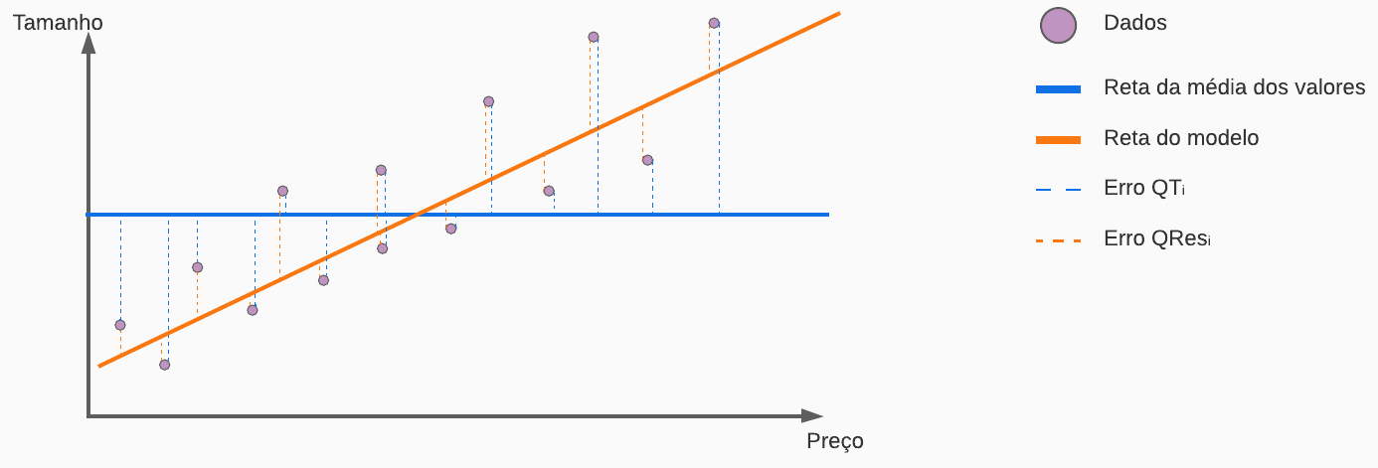

$R2 = 1 - \frac{QRes}{QT}$